prove 2 quadrimestre 2classe italiano

PRODUZIONE: 20 PUNTI
testo “Milù il ragnetto”
5 punti corretta ortografica
5 punti coerenza logica
5 punti sintassi della frase
5 punti uso di un lessico appropriato

LETTURA E COMPRESIONE. 40 punti
Testo “Mangiafuoco” con domande a crocette
8 punti ogni risposta coretta
aSCOLTO E COMPRENSIONE 20 punti
“Il lombrico” 2 punti ogni risposta corretta
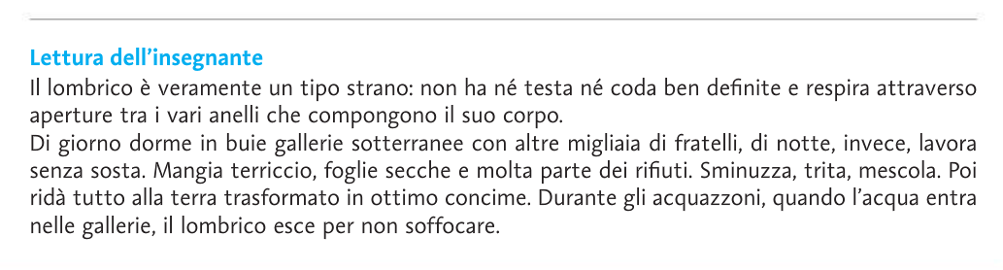

RIFLESSIONE LINGUISTICA 20 punti
1 pER OGNI PAROLA SCRITTA CORRETTAMENTE
dettato di parole

anguilla, acquazzone, laghetto, coniglietto, bandiera, dondolo, campanella, taschino, COMPAGNIA, SCIVOLO

dettato di una frase

EMILIA HA REGALATO DEI BUONISSIMI CIOCCOLATINI AI SUOI CARI NONNI

